專題討論/禱告會
（此專題材料主要取自“不再一樣”課本）

第27課 神藉著處境對人說話

1 我們要從神的角度去認識自己身處的環境是十分重要的。

2 耶穌認識處境的例子 - 耶稣不用自己猜想要為父神作什么，祂也無需去夢想可以成就什麼。

【约5:17】 耶穌就對他們說、我父作事直到如今、我也作事。【约5:19】 耶穌對他們說、我實實在在的告訴你們、子憑著自己不能作甚麼、惟有看見父所作的、子纔能作．父所作的事、子也照樣作。【约5:20】父愛子、將自己所作的一切事指給他看．還要將比這更大的事指給他看、叫你們希奇。

填充题

A ....... .......作事直到如今。

B 現在神也要我....... .......。

C 我不採取....... .......作任何事。

D 我....... .......父神所作的事。

E 看見父神在.......何事，我也去作。

F 瞧！父神.......我。

G 祂將自己所作的....... ....... .......指示給我看。

3 面临困境的图片表达

A B C
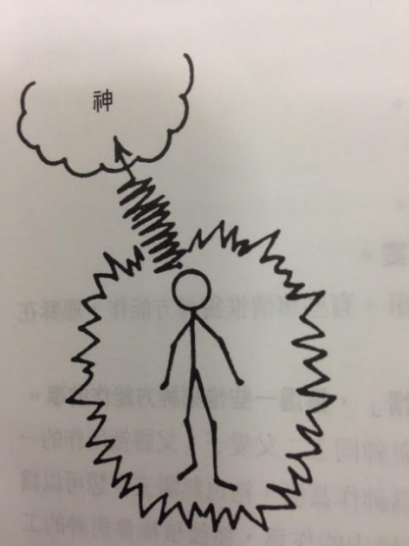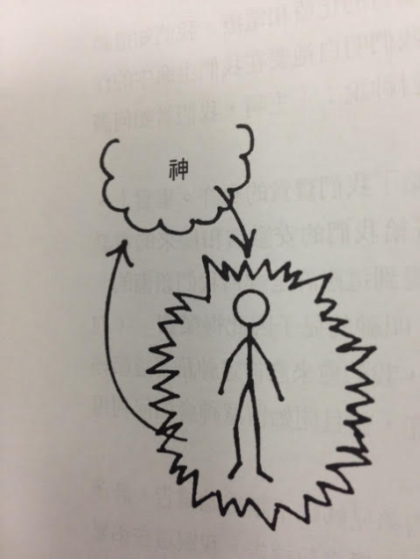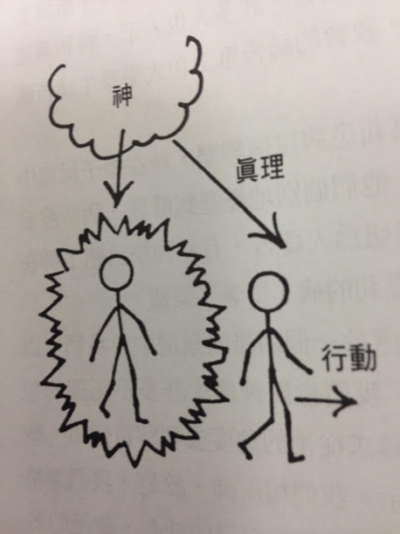

4 當我們處在一個困境時，捉緊以下七項事實：

A 在思想上決對認定神對我的愛永不改變。

B 不要嘗試埋怨神怎麼會這樣。

C 求神幫助我們從祂的角度去看清自己的困境。

D 打開心門，讓聖靈幫助我們明白自己的處境。

E 調整生命去適應。

F 完全順服神，作一切祂吩咐的。

G 經歷神在我們身上的作為，並且藉著我們去完成祂的計劃。

